Mybatis笔记
指定别名
<typeAliases>
<!-- <typeAlias alias="XcClass" type="com.imps.model.XcClass"/> -->
<!-- 为某个包下所有类指定别名，默认别名是类名 -->
<package name="com.imps.model"/>
</typeAliases>

关于嵌套查询：
数据库：
student(id,name,tid)、teacher(id,name)
一对多写法：Student里面有一个Teacher类型的属性teacher的时候
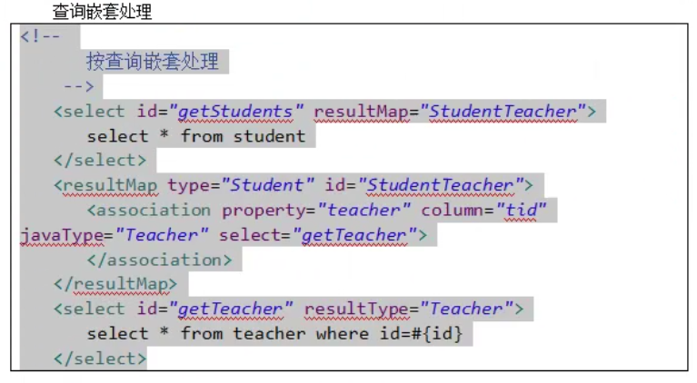
（select中的getTeacher也可以写在Teacher的映射文件中，然后用全限名调用）

多对一写法：Teacher里面有一个Student类型的数组的时候。
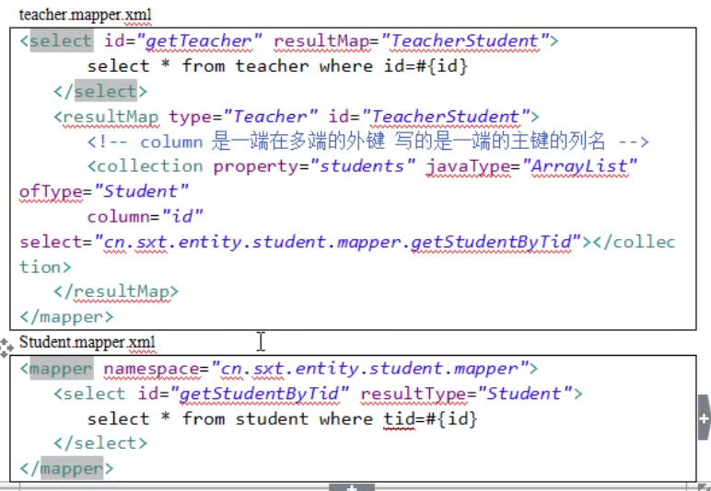

动态查询：
